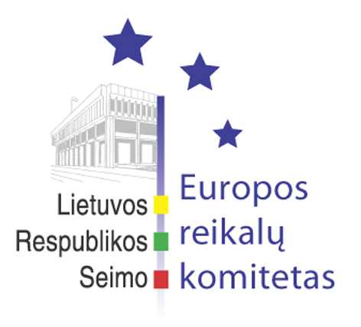
SEIMO Europos reikalų komiteto pranešimas žiniasklaidai

Europos reikalų komiteto susitikime su Respublikos Prezidente
J.E. D.Grybauskaite aptartas transporto ir energetikos infrastruktūros projektų vystymas

2010 m. kovo 22 d. Seimo Europos reikalų komiteto nariai susitiko su Respublikos Prezidente J.E. D. Grybauskaite.
Susitikime buvo pasidalinta nuomonėmis dėl tolimesnio transporto ir energetikos infrastruktūros projektų vystymo.
Seimo Pirmininko pavaduotojas Europos reikalų komiteto pirmininkas Česlovas Vytautas Stankevičius pažymėjo, kad Europos Sąjungos institucijų aktyvus vaidmuo ir dalyvavimas sprendžiant Baltijos jūros regionui aktualius, ypač transporto ir energetikos srityje, klausimus turi būti sustiprintas. Šioje srityje nemažiau svarbu plėtoti regioninį bendradarbiavimą ir su Šiaurės šalimis.
Seimo Europos reikalų komiteto narių pasikeitimas nuomonėmis svarbiausiais Lietuvos Europos Sąjungos politikos klausimais su Respublikos Prezidente J.E. D. Grybauskaite – tai jau antrasis tokio pobūdžio susitikimas. Pirmasis įvyko 2009 m. gruodžio mėn.

Parengė:
Europos reikalų komiteto biuras

